Collège communal de Chaudfontaine

Service de l’Urbanisme

Avenue du centenaire, 14 – 4031 Embourg

urbanisme@chaudfontaine.be

**Objet : réclamations et observations à l’enquête publique - 10.064-3/232- rue Monchamps - route de l’Abbaye, à 4052 Beaufays.**

Monsieur le Bourgmestre,

Mesdames et Messieurs les Echevins,

La SRL « RW Projets » a introduit un permis d’urbanisme pour la création de 10 logements unifamiliaux sur de grands terrains (entre 1200 et 3000 m², actuellement des prairies). Ce projet prévoit la destruction d'une haie remarquable sur une longueur totale de plus de 300 mètres, ainsi que deux ouvertures dans sa portion sud.

Vous trouverez ci-dessous toutes mes remarques à ce sujet, le cadre de ces parcelles étant tout à fait particulier :

**1. Dans le paysage de l’Abbaye de Beaufays**:

Véritable joyau de notre patrimoine, l’Abbaye de Beaufays est soulignée dans le paysage par ses abords verts. Cependant, elle voit depuis plusieurs dizaines d’années ces prairies grignotées par l’urbanisation et elle est de moins en moins visible depuis les voiries avoisinantes. Le projet propose une zone verte destinée notamment à conserver la vue vers l’Abbaye. C’est une démarche intéressante mais l’impact sera vraiment limité par rapport à la vue actuelle que ces prairies non-bâties offrent sur l’Abbaye. Le paysage est un bien commun qu’il est indispensable de protéger.

*⇒ Il est indispensable de conserver non seulement le patrimoine que nous avons dans la commune mais aussi de sa façon de le mettre en évidence.*

**2. Haie remarquable :**

Le projet prévoit la destruction de la haie présente le long de la voirie sur une longueur totale de plus de 300 mètres. Cette haie est reprise dans son intégralité comme étant une haie remarquable sur WalOnMap  (site 27/1 - type 601 - arrêté du 26/01/2022, haie taillée, mélangée) . Il s'agit d'une des dernières grandes haies rurales anciennes subsistant sur le territoire de la Commune. Sa contribution à la petite biodiversité locale est importante de par sa densité et sa taille.

La capture d'écran ci-dessous montre la zone du projet (entourée en rouge) et la haie remarquable qui est présente tout le long de la rue ainsi que perpendiculairement à celle-ci (en trait vert, la partie qui serait détruite est surlignée en jaune) :

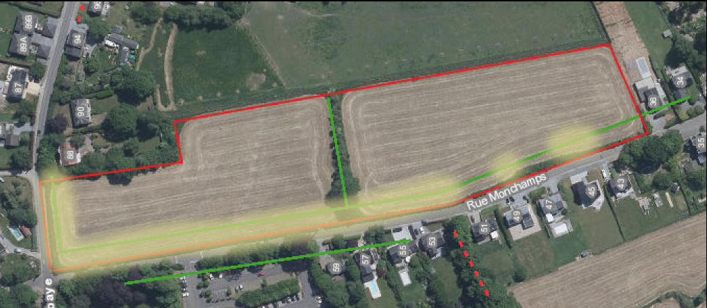

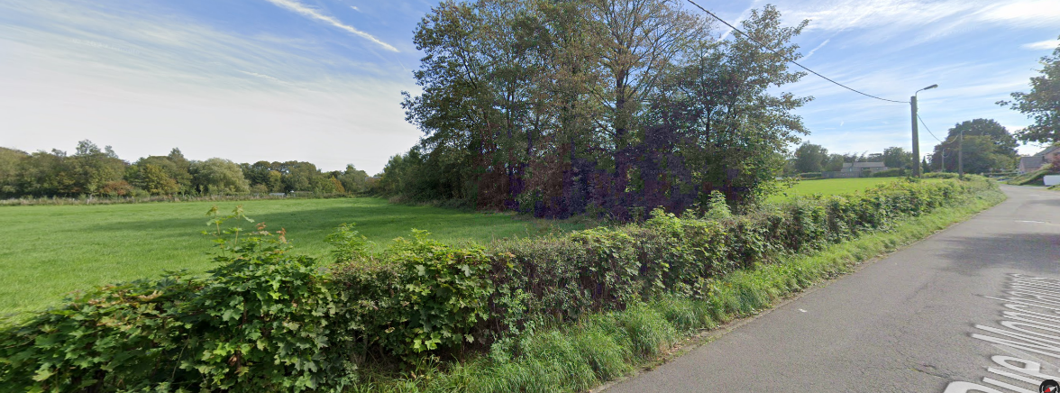

Le projet prévoit de la supprimer pour créer un trottoir et de recréer une nouvelle haie derrière ce trottoir. La haie actuelle est ancienne et principalement constituée d'aubépine et d’autres essences indigènes (érable, …) ; malgré la proposition de créer une nouvelle en remplacement, le préjudice environnemental et paysager est important.

Un autre projet réalisé récemment plus loin au début de la même rue Monchamps (lotissement « Monchamps Est » de plus de 60 maisons) a vu ce type de haie à rue supprimée, et celle qui a été – mal – plantée en remplacement peine à trouver sa place et à se développer. Cet exemple et d’autres du même type montrent bien que cette « stratégie » est dommageable en termes environnementaux.

*⇒ Il est indispensable de conserver cette haie. Dans le cas où le projet devait vraiment voir le jour, les terrains à lotir étant fort profonds (environ 80 m), il y a largement l'espace pour créer un trottoir continu derrière la haie existante (à 2 mètres afin de protéger le système racinaire), et de n’y pratiquer que quelques ouvertures suffisamment larges pour les accès aux propriétés en sécurité. Cela sans remettre l'ensemble du projet en cause et en conservant la grande majorité de cette haie.*

**3. Terrains actuellement à usage agricole :**

Les prairies concernées par le projet sont bien sur en zone à bâtir au plan de secteur mais depuis de nombreuses années, elles sont exploitées par les agriculteurs locaux. La réduction des terres exploitées sur la commune est vraiment significative. On sait qu’il est indispensable de soutenir les quelques agriculteurs locaux qui sont sur la commune si on veut pérenniser leurs activités. Leurs réduire les terres facilement accessibles est tout à fait inapproprié.

**4. Localisation sur un plateau**:

Il est aussi important de rappeler que ces prairies se situent sur le plateau de Beaufays, zone déjà très artificialisée apportant de fortes eaux de ruissellement vers la vallée de la Vesdre. Il serait vraiment révoltant d’apprendre que de nouveaux lots d’habitations sont encore acceptés par la commune après les inondations de juillet 2021. Lors de cet épisode malheureux, il est nécessaire de rappeler que l’Abbaye a elle aussi été inondée. Continuer à artificialiser les terrains environnants nous semble tout à fait inapproprié. Dans la présentation publique, il est spécifié que l’emprise au sol des constructions sera limité à 15% et il est prévu des citernes de récolte d’eau de pluie. On sait cependant que l’impact au sol est plus grand que celui de la seule habitation, les aménagements extérieurs peuvent avoir également un impact important sur l’absorption des eaux. Les volumes libres prévus dans les citernes à eau de pluie ne seront pas suffisants en cas de fortes précipitations, et ces eaux iront rapidement grossir la Vesdre via le réseau d’égouts dans ce cas.

*⇒ Il est temps d’accepter de mettre en place des mesures fortes telles qu’arrêter l’urbanisation par lot d’habitation et la destruction de prairies pour ne pas amplifier encore les volumes d’eaux de ruissellement déversés rapidement vers les vallées.*

**5. A proximité de nouveaux lotissements :**

Un autre nouveau lotissement a récemment été construit à l’autre extrémité de la rue Monchamps (« Monchamps Est »), ainsi que plusieurs immeubles à appartements en haut de la rue de Trooz. Il est essentiel de considérer toutes ces nouvelles constructions comme un ensemble au niveau de leur impact sur la biodiversité, la mobilité, les eaux de ruissellements, … Lors d’un petit tour sur ce nouveau lotissement de la rue Monchamps, on peut s’apercevoir que les parcelles sont loin d’être toutes vendues à ce jour et que les terrains sont dans un triste état après chaque épisode pluvieux.... De nombreuses maisons avec jardin sont également en vente dans plusieurs quartiers avoisinants.

*⇒ Il est donc indispensable de se demander si ce type de logements répond encore vraiment à une demande et un besoin à Beaufays.*

**6. A proximité de l’école de Beaufays**:

A certaines heures, on sait que le quartier est encombré par le trafic dû à l’école de Beaufays, et dans une certaine mesure par un trafic de contournement du centre de Beaufays (notamment via la rue de l’Abattoir).

*⇒ Ajouter environ 20 voitures dans la rue ne va pas aider à solutionner cette problématique, au contraire, d’autant plus vu lotissements récents déjà réalisés à proximité.*

**7. Stop Béton** :

Le Plan de Secteur, mis en œuvre au milieu des années 1980, cartographie toutes les parcelles du sol Wallon et leur assigne une affectation. Dominée dès l’origine par la volonté d’urbaniser, cette division du territoire ignore superbement des enjeux devenus aujourd’hui fondamentaux. Elle a ainsi condamné à la disparition près de 1.100 km² de terrains vivants – bois, champs, pâtures,… – en les convertissant en zones à bâtir. En 40 ans, plus de la moitié de ces espaces ont été construits ou artificialisés, sous la forme de lotissements, de zonings industriels, de zones commerciales, … A titre de comparaison, ces 575 km² transformés, c’est la superficie cumulée des 5 principales villes wallonnes (Charleroi, Liège, Namur, Mons, La Louvière). C’est aussi celle de 82.000 terrains de football ! Au rythme actuel, il ne restera absolument plus rien des 1100 km² initiaux en 2066.

En conclusion...

Chaudfontaine se dit « engagée dans la transition climatique et environnementale ». Pour prouver cela, enjoignez les actes aux paroles et protégez le maillon écologique que constitue ces prairies et cette haie, en agissant pour son maintien. Le changement climatique est là, les inondations de 2021 nous l’ont douloureusement montré. Les modèles que nous avons appliqués « aveuglément » en termes d’urbanisation depuis trop d’années ont montré leurs limites, il est plus que temps de les adapter à une meilleure résilience. Le présent projet, bien que déjà remanié par rapport à sa première présentation, doit encore être adapté ou même évité afin que la cadre de vie sain et vert que la Commune met tant en avant reste une réalité pour nous et nos enfants.

J’ajoute à cette lettre mes remarques personnelles :

En vous remerciant pour la prise en compte de ces arguments, je vous adresse, Monsieur le bourgmestre, Mesdames et Messieurs les échevins, mes salutations respectueuses.

Nom : ………………………………………………………………………………………………………………………………….

Prénom : ………………………………………………………………………………………………………………………………….

Adresse : ………………………………………………………………………………………………………………………………….

Code postal : …………………….. Commune : ……………………………………………………………………………

Date : ………….. Signature